上海大学 计算机学院
《计算机组成原理实验》报告3
姓名 张哲睿 学号 23122673
时间 2026.5.11 机位 3 指导教师 刘跃军

实验名称:中断机制和应用

一、实验目的

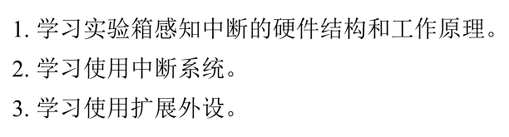

二、实验原理
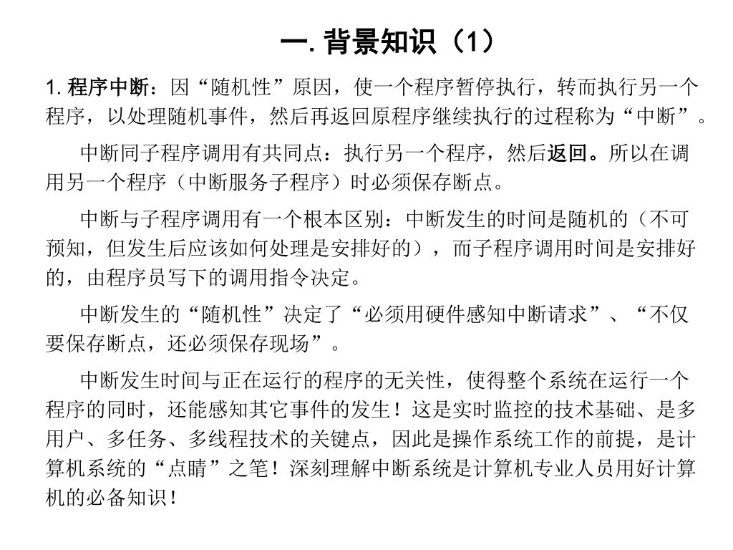
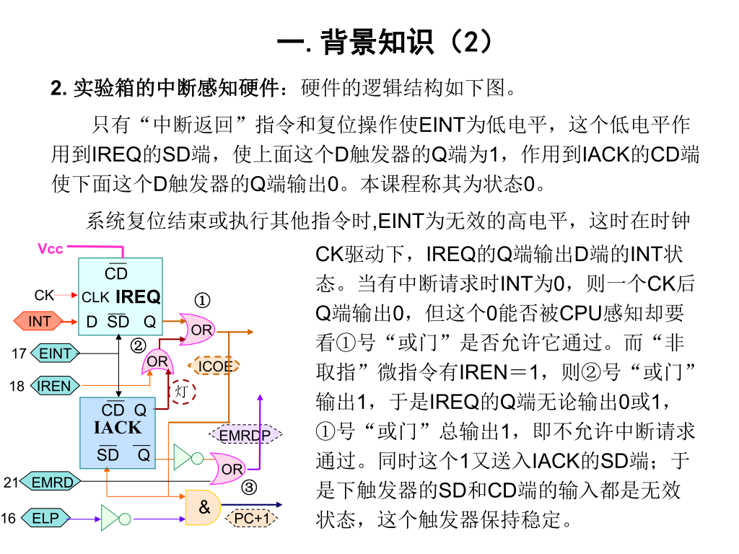
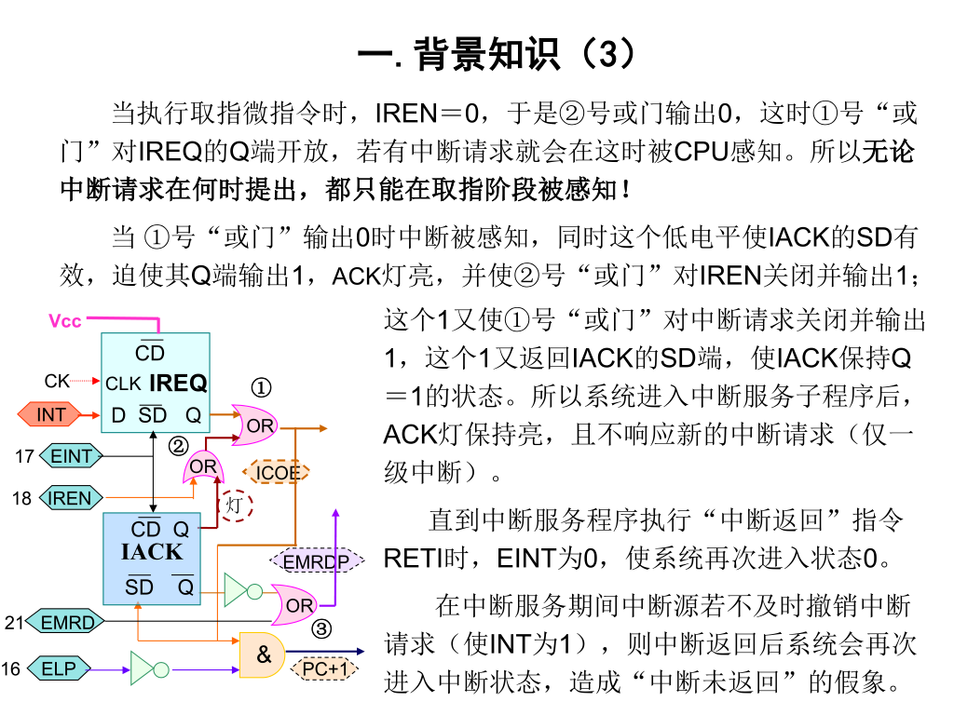
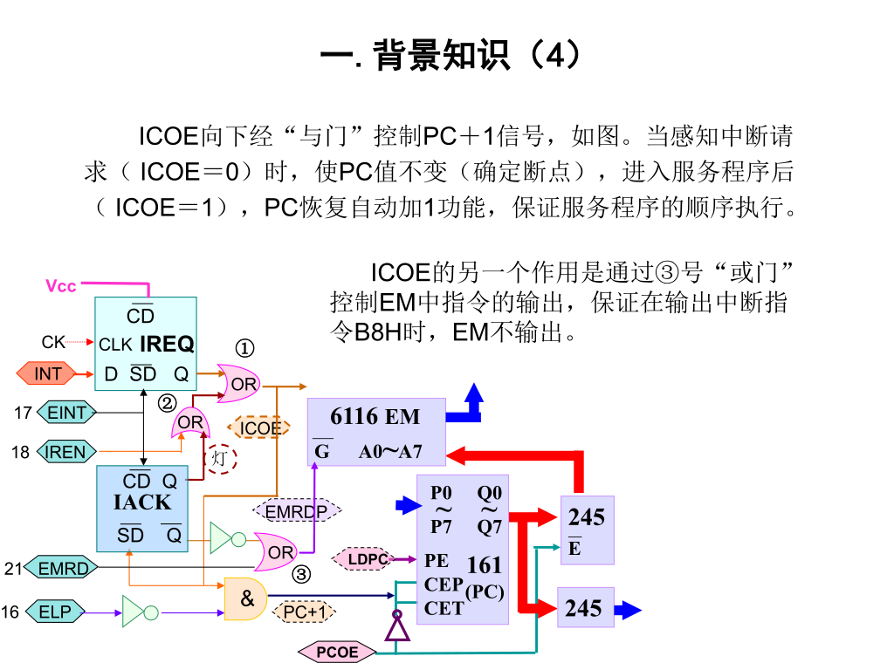
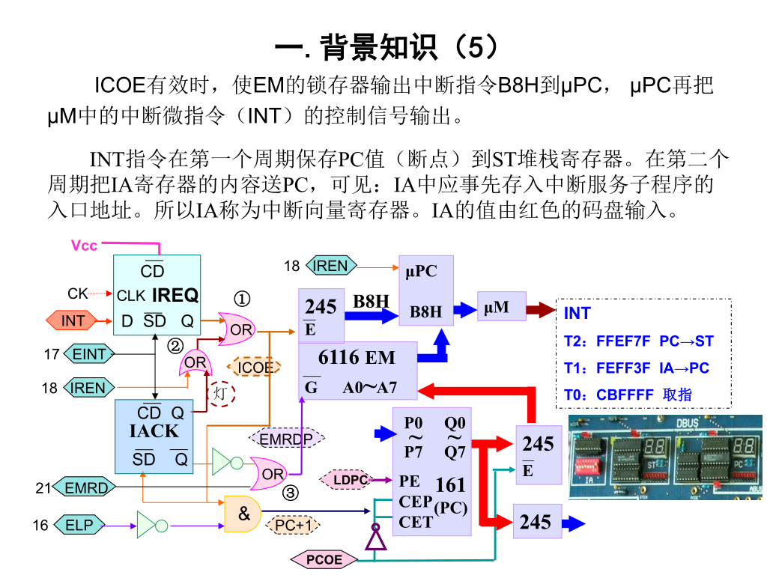
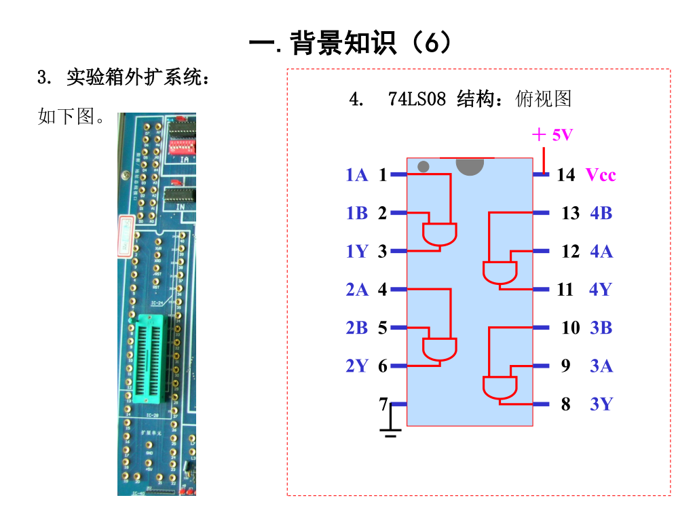

三、实验内容
1．实验任务一
- 实验步骤
编写程序。
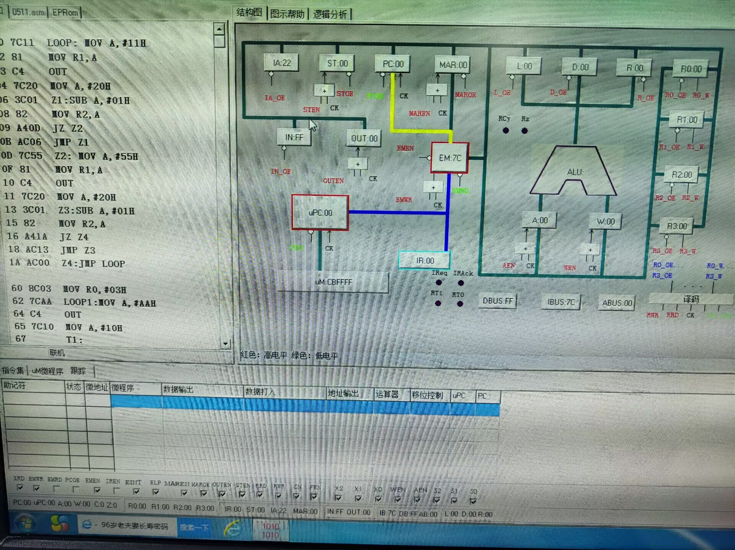

- 实验现象
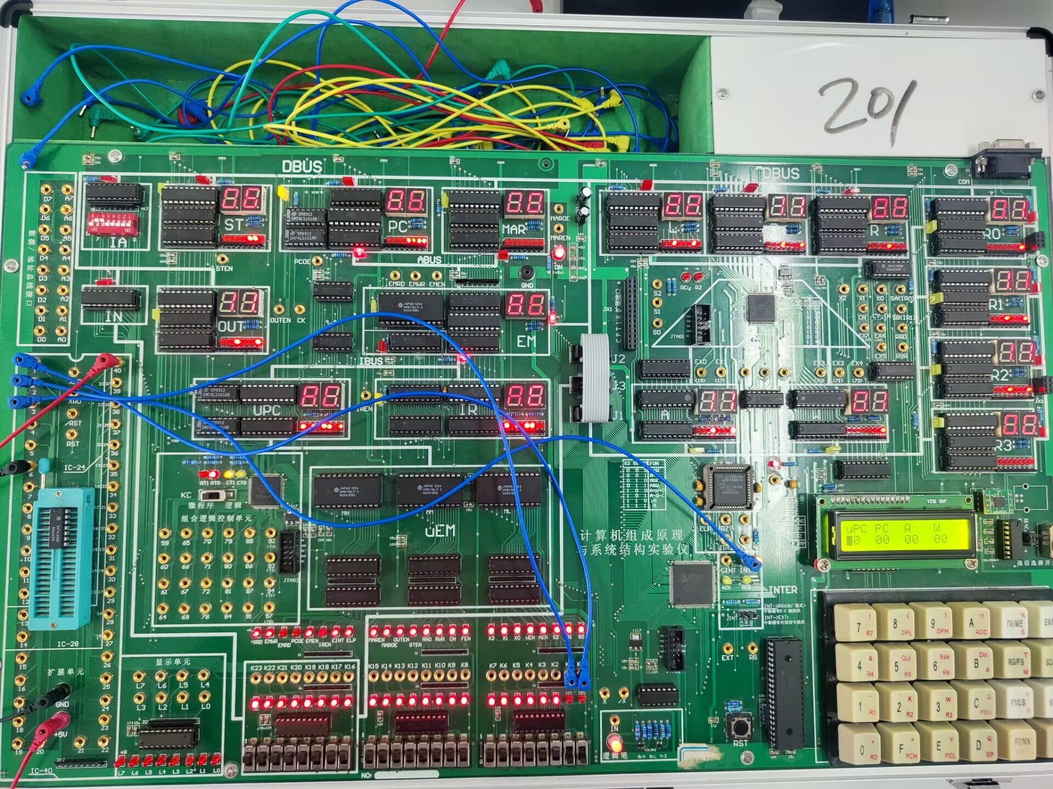

- 数据记录、分析与处理
能按照要求显示。

- 实验结论
通过编写程序，成功在实验箱上完成了实验要求。

四、建议和体会
在保存代码文件的时候，不能直接保存，要在名字后面加格式，.asm，不然无法编译。

五、思考题
中断服务程序中可以嵌套调用一般子程序。中断服务程序本身也是一段程序，执行过程中和普通程序流程一致，能够使用调用指令转入普通子程序执行，子程序执行完毕后正常返回中断服务程序继续运行。只需在进入中断后做好现场保护，保证寄存器数据不被破坏，且普通子程序使用常规返回指令即可，不会影响中断整体执行流程与中断返回操作。

